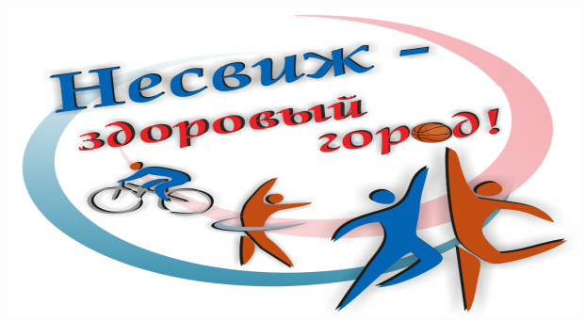

Открытие футбольного поля в г.Несвиже

10 сентября 2020 года в рамках проведения мероприятий по реализации на территории города Несвижа проекта «Город Несвиж- здоровый город» на 2019-2020 годы (ЦУР11) в Несвиже состоялось открытие футбольного поля с искусственным покрытием. Участие в мероприятии приняли учащиеся учреждений образования города и почетные гости — заместители председателя Несвижского райисполкома Александр Балтенков и Михаил Афанасик, заместитель министра спорта и туризма Александр Барауля, председатель ассоциации «Белорусская федерация футбола» Владимир Базанов, начальник главного управления спорта и туризма Минского облисполкома Евгений Булойчик, директор физкультурно-оздоровительного центра Несвижского района Дмитрий Рыжиков и другие. На мероприятии присутствовал главный врач Шиманская И.Г.

